Домашнее задание №2. (Лаб. работа №5) Применение Docker в разработке приложения.
Выполнить действия, описанные ниже и снять на видео. По ходу выполнения Вам будут встречаться задания, которые нужно проделать самостоятельно. Продемонстрировать видео файл преподавателю на занятии.
В данной работе мы будем использовать язык Python, фреймворк Flask. Создадим папку для нашего проекта «D:\DockerLabs\identidock». При выполнении можно изменить путь к данной папке. Внутри данной директории создадим каталог «D:\DockerLabs\identidock\app» который будет содержать код. Внутри каталога app создайте файл с названием «identidock.py»:
- identidock
  - Dockerfile
  - app
    - identidock.py
Поместим следующий код в файл identidock.py:
from flask import Flask
app = Flask(__name__)

@app.route('/')
def hello_world():
return 'Hello World!\n'

if __name__ == '__main__':
app.run(debug=True, host='0.0.0.0')

Не забываем в качестве «формата конца строк» выбирать «Unix (LF)». В папке identidock (Не рядом с identidock.py!!! Не в папке app!!!) создадим Dockerfile со следующим содержимым:
FROM python:latest

RUN pip install Flask
WORKDIR /app
COPY app /app
CMD ["python", "identidock.py"]

С помощью команды WORKDIR устанавливается рабочий каталог в контейнере. С помощью команды COPY копируется все содержимое из папки app на хосте в папку /app в контейнере. Используя CMD, мы выполняем команду python c параметром identidock.py. Теперь мы можем в консоли собрать образ по Dockerfile и запустить контейнер в фоновом режиме:
cd D:\DockerLabs\identidock
docker build –t identidock .
docker run –d –p 5000:5000 identidock
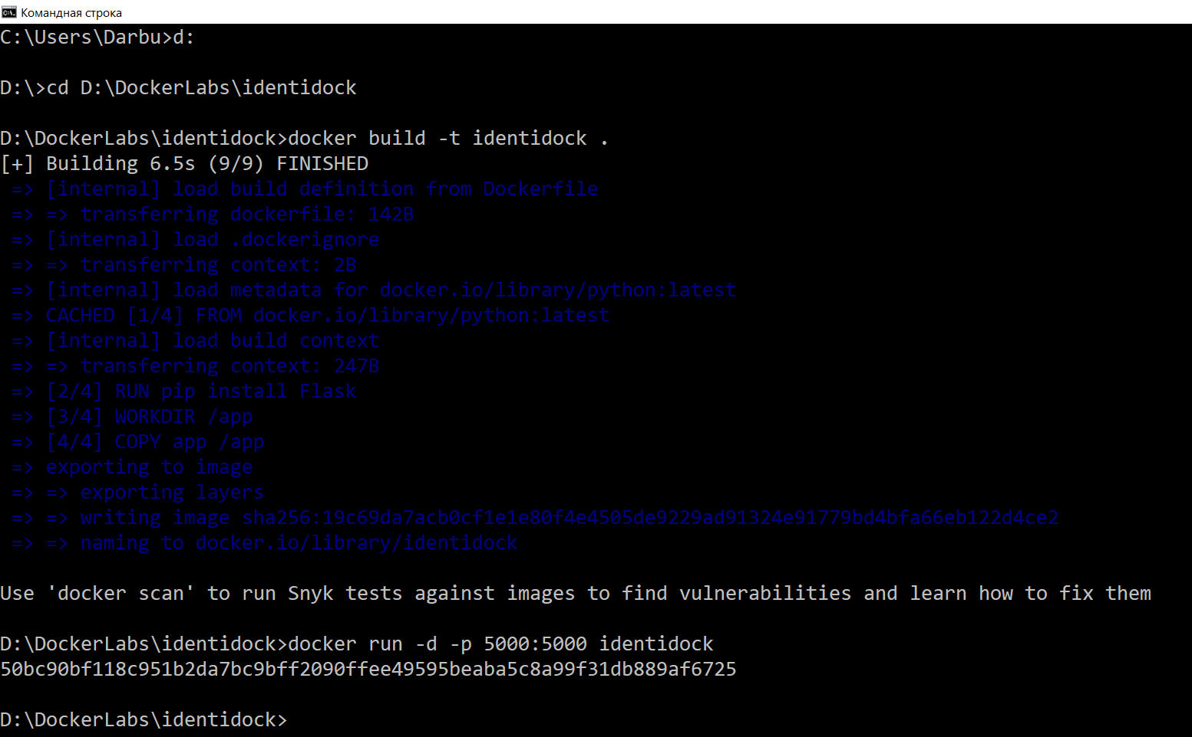
По умолчанию Flask использует порт 5000. Кроме того требуется «привязать» порт 5000 контейнера к порту 5000 хоста. Делаем мы это с помощью опции –p 5000:5000. (docker run –p <порт хоста>:<порт контейнера>)
Теперь, если в браузере в адресной строке ввести «localhost:5000», то мы увидим текст из скрипта identidock.py «Hello world» (попробуйте поменять порт у хоста):
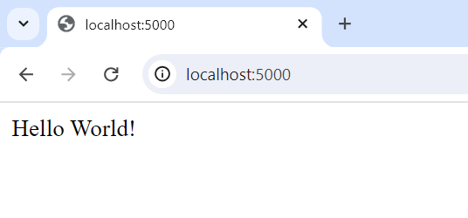
Если остановить контейнер с помощью команды docker stop <Id контейнера> или в оконном приложении Docker Desktop и обновить страницу в браузере, то страница перестанет отображаться.
Однако, в процессе рабочего процесса нам может потребоваться изменить рабочие файлы нашего проекта (в данном случае только identidock.py). Для этого придется пересобрать целый образ, что не есть хорошо. Поэтому привяжем с помощью флага –v папку «D:\DockerLabs\identidock\app» с нашего хоста (наш компьютер) к папке в контейнере /app как мы делали это ранее в 1-ой работе по Docker-у.

Остановим контейнеры
docker stop $(docker ps -lq)
Данный вариант сработает в Git Bash. В командной строке Windows придется сначала получить id контейнера с помощью команды docker ps –lq, и затем остановить с помощью команды docker stop <id контейнера> контейнер с полученным id. Стоит отметить, что в командной строке Windows есть вариант через FOR
FOR /f "tokens=*" %i IN ('docker ps -lq') DO docker stop %i
но на взгляд автора он чересчур громоздкий. Теперь удалим контейнер (приведен вариант для git bash, для консоли Windows см. рассуждения выше)
docker rm $(docker ps -lq)
Запускаем контейнер в фоновом режиме с опцией –v (привязываем каталог «D:\DockerLabs\identidock\app» на хосте к папке «/app» в контейнере):
docker run -d -p 5000:5000 -v D:\DockerLabs\identidock\app:/app identidock
Если запустим браузер с localhost:5000 в адресной строке, то получим, как и прежде, Hello World!:
Теперь, если мы изменим текст скрипта identidock.py в папке «D:\DockerLabs\identidock\app» (поменяли «Hello World!» на «Hello Docker!!!»):
from flask import Flask
app = Flask(__name__)

@app.route('/')
def hello_world():
return 'Hello Docker!!!\n'

if __name__ == '__main__':
app.run(debug=True, host='0.0.0.0')

То после обновления страницы в браузере получим:
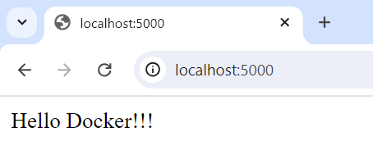
Т.е. изменения непрерывно передаются из папки с хоста (наш компьютер) в папку контейнера и нам не пришлось снова «ребилдить» (docker build) образ.

Веб-сервер uWSGI.
Сейчас наше веб-приложение запускается по умолчанию на веб-сервере Flask. Данный веб-ервер предназначен для разработки. Переведем наш сайт на сервер uWSGI. https://ru.wikipedia.org/wiki/UWSGI Чтобы начать использовать uWSGI изменим наш Dockerfile так:
FROM python:latest

RUN pip install Flask uWSGI
WORKDIR /app
COPY app /app
CMD ["uwsgi", "--http", "0.0.0.0:9090", "--wsgi-file", "/app/identidock.py", \
"--callable", "app", "--stats", "0.0.0.0:9191"]

В конструкции
RUN pip install Flask uWSGI
в список установки добавлен веб-сервер uWSGI.

В конструкции
CMD ["uwsgi", "--http", "0.0.0.0:9090", "--wsgi-file", "/app/identidock.py", \
"--callable", "app", "--stats", "0.0.0.0:9191"]
запускается uWSGI c настройками:
1) "--http", "0.0.0.0:9090", - здесь мы говорим uWSGI запустить http-сервер и начать прослушивать порт 9090
2) "--wsgi-file", "/app/identidock.py", - указывается какой скрипт будет использоваться
3) "--callable", "app", - устанавливает имя по умолчанию
4) "--stats", "0.0.0.0:9191" – включает сервер со статистикой на указанном адресе
Теперь построим образ с именем identidock:
docker build -t identidock .
Запускаем контейнер на основе образа identidock:
docker run -d -p 9090:9090 -p 9191:9191 identidock
Как и прежде, если ввести в браузере localhost:9090 (или в командной сьроке curl localhost:9090) то отобразится фраза «Hello Docker!!!».
Если ввести команду
curl --http0.9 localhost:9191
то отобразится доп. информация. Здесь флаг нужен для поддержки HTTP/0.9 иначе будет ошибка.
Если вы введете команду docker logs с ID вашего контейнера, то можно увидеть, что сервер uWSGI работает. Однако, можно увидеть следующее предупреждение:
uWSGI running as root, you can use --uid/--gid/--chroot options
*** WARNING: you are running uWSGI as root !!! (use the --uid flag) ***
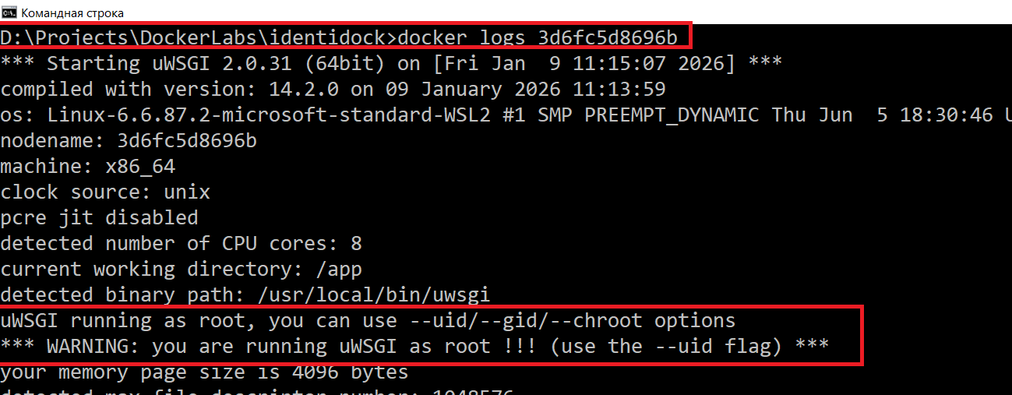

В оконном приложении, при нажатии на контейнер, тоже можно увидеть данную информацию:
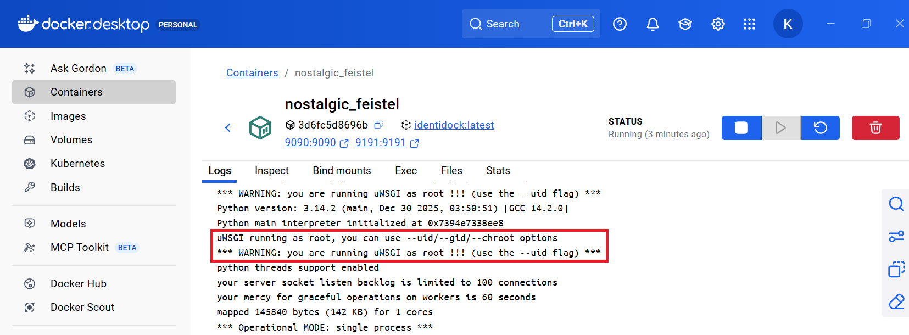
Запускать сервер из под root небезопасно. Данную проблему с безопасностью можно решить изменив наш Dockerfile:
FROM python:latest

RUN groupadd -r uwsgi && useradd -r -g uwsgi uwsgi
RUN pip install Flask uWSGI
WORKDIR /app
COPY app /app

EXPOSE 9090 9191
USER uwsgi

CMD ["uwsgi", "--http", "0.0.0.0:9090", "--wsgi-file", "/app/identidock.py", \
"--callable", "app", "--stats", "0.0.0.0:9191"]

Здесь мы добавили строчку
RUN groupadd -r uwsgi && useradd -r -g uwsgi uwsgi
Т. е. запускается команда groupadd -r uwsgi создающая системную группу пользователей uwsgi и команда useradd -r -g uwsgi uwsgi создает системного пользователя uwsgi (флаг –r) и соотносит его с ранее созданной группой uwsgi (флаг -g).

Конструкция
EXPOSE 9090 9191
делает доступными порты 9090 и 9191 для хоста (наш компьютер) и для других контейнеров. Теперь в команде docker run нам не потребуется открывать порты с помощью флага –p как мы делали ранее.
Конструкция
USER uwsgi
устанавливает активного пользователя для всех последующих команд из Dockerfile-а (т. е. теперь сервер uWSGI будет запускаться не из под root)
Теперь удалим старый образ identidock и соберем новый (не забываем точку в конце или путь к Dockerfile):
docker build –t identidock .
и запускаем контейнер на основе образа identidock
docker run identidock whoami
Здесь мы создали контейнер на основе образа identidock и просим выполнить команду whoami (до этого мы подобным образом работали с /bin/bash). https://en.wikipedia.org/wiki/Whoami
Команда выдаст нам активного пользователя внутри контейнера. Теперь запустим контейнер на основе образа identidock в фоновом режиме:
docker run –d –P identidock
Теперь, если запустить docker logs c ID контейнера, то предупреждения уже не будет. Т. к. мы использовали EXPOSE нужно заставить Docker привязать порты на хосте к тем портам, которые указаны в EXPOSE (у контейнера). Для этого используется флаг –P в команде выше. Чтобы узнать какие порты назначил Docker можно воспользоваться командой docker port <ID или имя контейнера>, например:
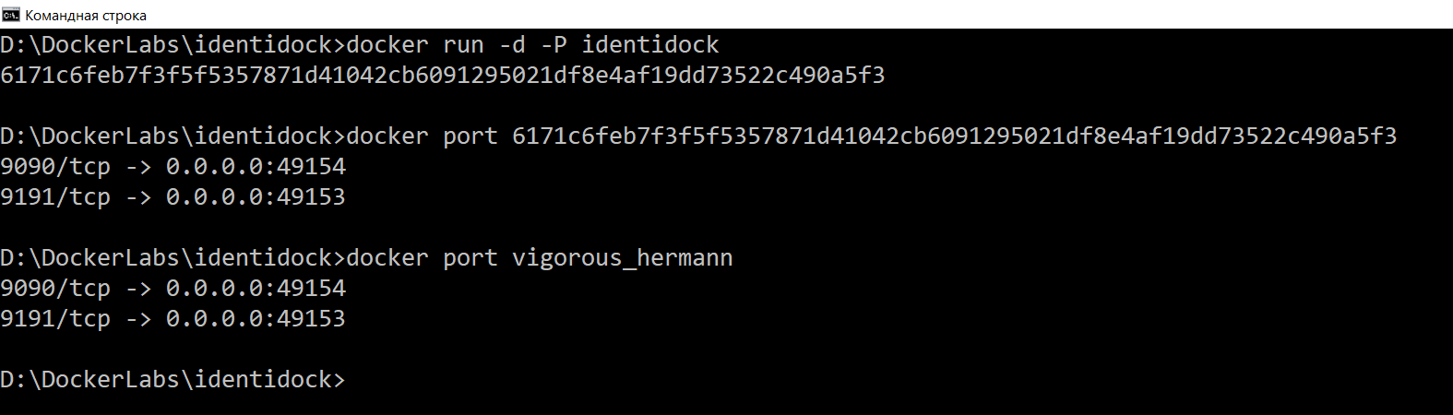
Docker автоматически привязал к порту 9090 порт 49154 и к порту 9191 порт 49153. Теперь нужно вводить в браузер не «localhost:9090» (так ничего работать не будет), а «localhost:49154».
В режиме отладки нам было бы удобно не запускать сервер uWSGI, а воспользоваться командой «python identidock.py» как и ранее. Для этого напишем отдельный скрипт cmd.sh, который в зависимости от значения переменной ENV будет запускать приложение либо в режиме разработки (ENV == DEV) или в режиме «продакшн». Создадим скрипт cmd.sh в той же директории что и Dockerfile:
- identidock
  - cmd.sh
  - Dockerfile
  - app
    - identidock.py
Содержимое cmd.sh (не забываем установить «Формат конца строк» в «Unix (LF)»):
#!/bin/bash
set -e

if [ "$ENV" = 'DEV' ]; then
echo "Running Development Server"
exec python "identidock.py"
else
echo "Running Production Server"
exec uwsgi --http 0.0.0.0:9090 --wsgi-file /app/identidock.py \
--callable app --stats 0.0.0.0:9191
fi

В файле cmd.sh порты указаны в виде фиксированных неизменяемых значений (хардкод). Чтобы исправить это позже мы будем получать порты из аргументов. Так же (по желанию) можно было бы перенести зависимости (устанавливаем их с помощью команды pip) в файл requirements.txt и настройки веб-сервера uWSGI в .ini файл.
Теперь нужно изменить Dockerfile:
FROM python:latest

RUN groupadd -r uwsgi && useradd -r -g uwsgi uwsgi
RUN pip install Flask uWSGI
WORKDIR /app
COPY app /app
COPY cmd.sh /

EXPOSE 9090 9191
USER uwsgi

CMD ["/cmd.sh"]

В Dockerfile-е мы только добавили строку для копирования файла «cmd.sh» в корневой каталог «/» нашего образа
COPY cmd.sh /
и теперь в конце запускает скрипт cmd.sh:
CMD ["/cmd.sh"]
Удаляем старые контейнеры и образы и собираем новый образ:
docker build –t identidock .
Запускаем контейнер на основе нового образа:
docker run -e "ENV=DEV" -p 5000:5000 identidock
Здесь мы установили значение переменной среды ENV в контейнере равное DEV. Проверяем, что скрипт работает:
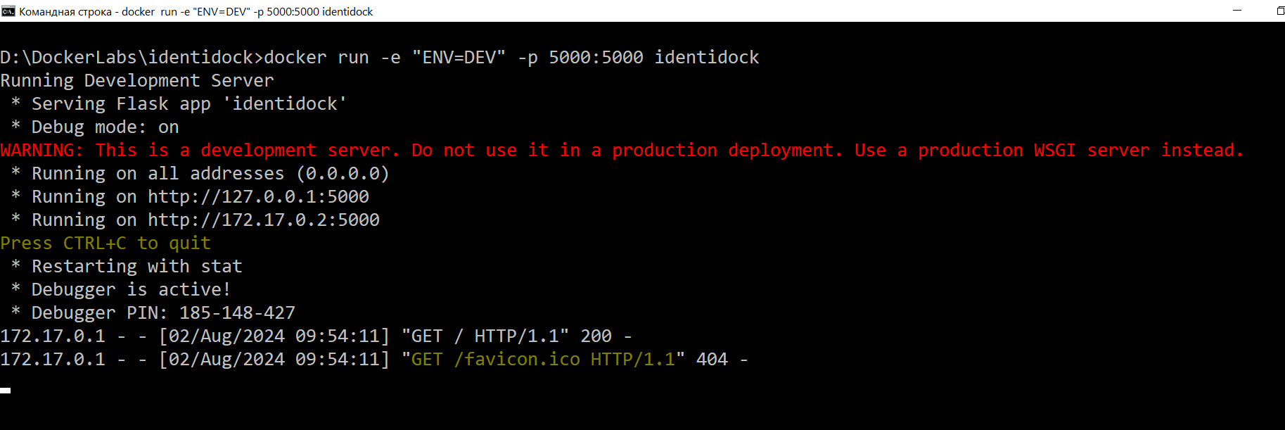
Если запустить «продакшн» версию, то получим:
docker run -e "ENV=PROD" -p 9090:9090 identidock
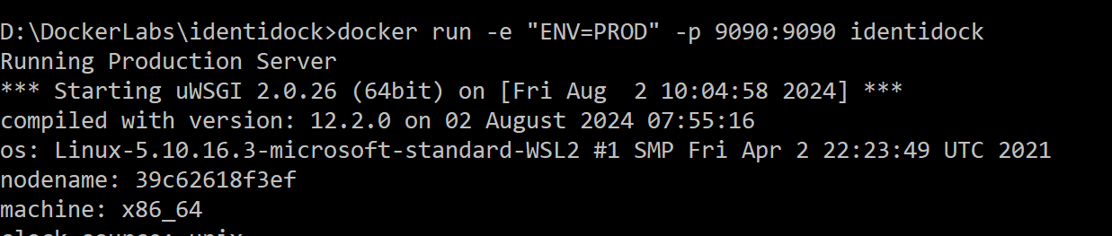

Docker Compose
Docker имеет пакетный менеджер Docker Compose, позволяющий описывать и запускать многоконтейнерные приложения. Конфигурационные файлы для Docker Compose описываются на языке YAML.
Воспользуемся Docker Compose для создания контейнера из предыдущего примера. Для этого создадим файл docker-compose.yml в папке «D:\DockerLabs\identidock» со следующим содержимым:
# Следует иметь ввиду, что docker-compose работает с сервисами.
# 1 сервис = 1 контейнер.
# Сервисом может быть клиент, сервер, сервер баз данных и т. д.
# Раздел, в котором будут описаны
# сервисы, начинается с 'services'
services:
# Первый сервис (и единственный в данном примере)
# мы назовем identidock
identidock:
# Ключевое слово "build" позволяет задать
# путь к файлу Dockerfile, который нужно
# использовать для создания
# образа, который позволит запустить сервис.
# Здесь '.' соответствует пути к папке сервера,
# которая содержит соответствующий Dockerfile
build: .

# ключевое слово ports аналогично
# флагу -p у команды docker run
# При его использовании применяется следующая
# конструкция: [порт компьютера]:[порт контейнера]
# В нашем случае будем, как и ранее, использовать
# порт компьютера 5000
# и организуем его связь с портом 5000 контейнера
ports:
- 5000:5000
# ключевое слово environment аналогично
# флагу -e у команды docker run
# т. е. мы устанавливаем переменные среды у контейнера
environment:
ENV: DEV
# ключевое слово volumes аналогично
# флагу -v команды docker run
# т. е. мы привязываем директорию ./app
# на хосте (наш компьютер)
# к директории /app в контейнере
volumes:
- ./app:/app

Переходим в папку «D:\DockerLabs\identidock» и выполняем команду «docker compose up» для запуска всех сервисов (у нас всего один) описанных в docker-compose.yml:
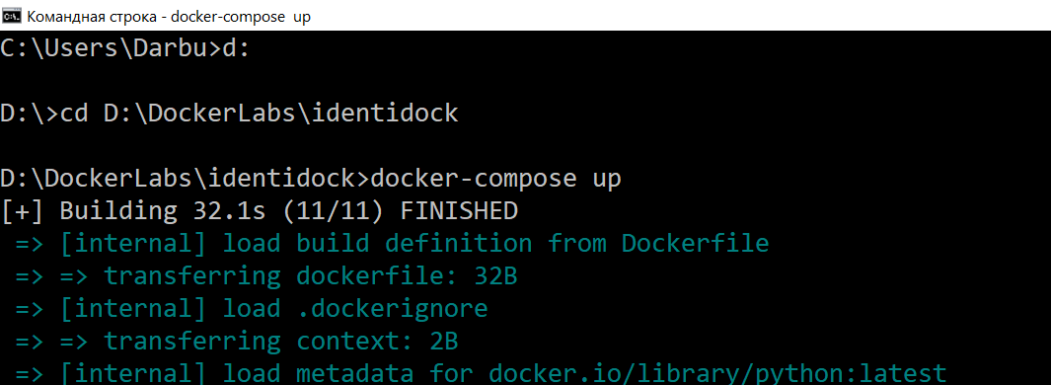
Результат. В результате, как и ранее, будет поднят контейнер
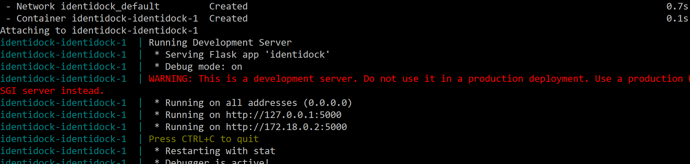
и сайт будет доступен по адресу «localhost:5000»
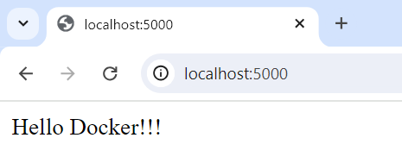
Если изменять содержимое файла «D:\DockerLabs\identidock\app\identidock.py» (например возвращать Hello Docker, а что-нибудь другое), то изменится и ответ в браузере на «localhost:5000»:
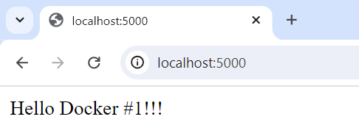

Задание. Измените программу так, чтобы она выводила Ваше имя и фамилию.

